
UNIVERSIDAD NACIONAL DE INGENIERIA
FACULTAD DE TECNOLOGIA DE LA INDUSTRIA
INGENIERIA MECANICA

Protocolo de Investigación para Optar el Título de
Ingeniero Mecánico

Diseño y fabricación de una máquina Control Numérico Computarizado CNC ROUTER de 3 ejes para el taller de máquinas herramientas

AUTORES
Br Ariel Enoc Cisnero Rizo
Br Richard José Valverde Ramírez

TUTOR
Ing. Mary Triny Gutiérrez Mendoza

Managua, Nicaragua
Diciembre del 2017

Managua, 20 de noviembre del 2017

Doctor ING.
Decano
Facultad de Tecnología xxxxxx - UNI

Estimado Doctor xxxxxxx

En cumplimiento con la Normativa de culminación de estudio, le presento el protocolo de Monografía para optar al título de Ingeniería Civil cuyo tema es “xxxxxxxxxxxxxxxxxxxxxxxxxx.” para su debida aprobación, así mismo propongo como tutor al (Master. Ing. xxxxxxxxxxx. Facultad de Tecnología de la xxxxxxxx).

Sin más a que referirme, lo saludo, deseándole éxitos en sus funciones.

Atentamente,

________________________ ________________________
Br. Xxxxxxxxxxxxxxxxxxxxx Br. xxxxxxxxxxxxxxxxxx

Correos electrónicos:
Celulares:

CC/Archivo
Mangua 20 de Noviembre 2017

Ing. Daniel Cuadra Horney
Decano
FTI

Estimado ingeniero Cuadra.

Por medio de la presente le comunico que he revisado detalladamente el protocolo del tema monográfico titulado “Diseño y fabricación de una máquina Control Numérico Computarizado CNC ROUTER de 3 ejes para el taller de máquinas herramientas.” realizado por los Brs. Ariel Enoc Cisnero Rizo y Richard José Valverde Ramírez.

Considero que el protocolo antes mencionado reúne los requisitos para su aprobación.

Sin más que agregar me despido, deseándole éxitos en sus funciones.

Atentamente

Ing. Mary Triny Gutiérrez Mendoza
Tutor

Tabla de contenido
1. Introducción 3
2. Antecedentes 5
3. Justificación 7
4. Objetivos 9
4.1. Objetivo principal 9
4.2. Objetivos secundarios 9
5. Marco Teórico. 10
5.1. Bases teóricas 10
5.1.1. Definición de términos básicos 10
5.2. Síntesis 13
5.2.1. Control de movimiento 14
5.2.2. Accesorios programables 15
5.2.3. Programa CNC 15
5.2.4. Controlador CNC 17
5.2.5. Programa CAM 18
5.2.6. Sistema DNC 18
5.3. Análisis y optimización 19
5.3.1. Estructura general (bastidor) 19
5.3.2. Mecanismos de transmisión de potencia 21
5.3.3. Mecanismo de guías lineares 24
5.4. Evaluación 25
5.4.1. Primer prototipo 25
5.4.2. Segundo prototipo 26
5.4.3. Tercer prototipo 27
5.5. Resultados de diseño durante la asignatura de Diseños 2 28
5.5.1. Proceso de fabricación 30
6. Diseño metodológico 36
6.1. Ubicación del estudio 36
6.2. Tipo de estudio 36
6.2.1. Diseño de investigación 36
6.2.2. Tipo de enfoque 36
6.3. Actividades por objetivos 36
6.3.1. Actividades del objetivo 1 36
6.3.2. Actividades del objetivo 2 36
6.3.3. Actividades del objetivo 3 36
7. Cronograma de actividades 38
8. Bibliografía 40

Introducción
La ingeniería en todas sus ramas consiste en soluciones prácticas para todas clases de problemas en donde el ingeniero en cuestión tiene que adaptarse a su entorno y plantear el objetivo a alcanzar y los recursos de los que se dispone, estos recursos determinan en gran medida la metodología a utilizar para resolver los problemas que se presenten y en conjugación con las habilidades del ingeniero resultan en la solución del problema.
Actualmente en Nicaragua la industria que no proviene de inversiones del exterior opera principalmente de manera artesanal, es decir todos sus procesos de manufactura se efectúan de manera manual lo que afecta la calidad, velocidad, rentabilidad y eficiencia de las empresas reduciendo la competitividad a nivel internacional.
Gran parte de las necesidades del sector industrial en Nicaragua pueden ser suplidas por el personal capacitado que cada año egresan de las Universidades, pero el continuo y rápido avance tecnológico conduce a la industria nicaragüense al uso de maquinarias y herramientas obsoletas y gran responsabilidad recae sobre los ingenieros quienes tienen dominio de una gran cantidad de conocimientos referentes a la industria.
En síntesis, las maquinas son el alma de una economía industrializada y aunque en Nicaragua predomina la industria agrícola los productos ofrecidos no ofrecen márgenes de ganancias suficientemente amplios y están sujetos al tiempo, de manera que es necesario aportarle un valor agregado a nuestra materia prima y la principal herramienta para esto son las máquinas para hacer maquinas es decir los CNC.
Las soluciones a los problemas de fabricación implican el desarrollo e implementación de nueva tecnología, por lo menos localmente. Esta tecnología nos debe ofrecer:
- La capacidad de fabricar piezas de gran precisión
- Mejora considerable de la velocidad frente a procesos artesanales
- Facilidad de manejo
- Rentabilidad
- Flexibilidad de piezas a fabricar
Dentro de las máquinas y los procesos de manufactura existentes se podrían utilizar las fundiciones, proceso que consiste en calentar una materia prima hasta el punto de cambio de fase (solido a liquido) para luego verterlo en un molde con la forma de interés a fabricar, el problema de esto radica en que la fundición requiere de hornos que consumen una gran cantidad de energía, moldes previamente fabricado incurriendo en procesos más complejos de fabricación y poca flexibilidad de piezas a fabricar ya que existen moldes que solo se pueden utilizar una vez.
También, el troquelado es un proceso de manufactura que se basa en la utilización de dos moldes que presionan una lámina con la fuerza necesaria para superar el esfuerzo de fluencia del material del cual está constituido volviéndolo plástico logrando que esta se deforme de la manera prevista según el molde y que conserve su forma. Este proceso es muy eficiente a grandes escalas de producción pero presenta el inconveniente de la inflexibilidad debido a que solo se puede elaborar la pieza tallada en el molde y altos costos iniciales provocados por los mecanismos hidráulicos que emplea.

Otro proceso muy popular en la industria en general son los procesos de arranque de viruta tales son las maquinas fresadoras y los tornos en los cuales se posee un bloque de material en bruto y se somete a la acción de una hoja de corte que retira material del bloque hasta lograr la forma deseada, como desventajas se determina el excesivo desperdicio de material y los altos costos de estas máquinas, sin embargo, las ventajas que ofrece este tipo de máquinas las hace muy flexibles con respecto a las capacidades de fabricación que posee además con la implementación de un CNC en dicho conceptos convierten este tipo de máquinas en opciones muy rápidas y rentables.

Antecedentes
Actualmente en Nicaragua no se ha encontrado información relacionada a alguna persona o empresa que haya construido o estén construyendo un CNC router, sin embargo, hay empresas que distribuyen dichas maquinas., empresas como COPRE (Creando Productividad y Crecimiento) que ofrece variedad de máquinas, un alto stock de repuestos, así como capacitaciones a los operarios.
Es entendible el hecho de la carencia de información localmente, debido a la complejidad que presenta la construcción de CNC router aun así el concepto de CNC es muy amplio sin embargo un tipo de maquina muy parecida que trabaja bajo los mismos principios son las impresoras 3D, máquinas de las cuales si hay información.
Según el periódico la prensa la primera vez que se ha mencionado una impresora 3D fue en el año 2013.
El artículo de Sepúlveda de 2015 expresa:
a comienzos del 2015, el ingeniero Enrique Aguilar recibió un mensaje a través de Facebook que le llamó la atención. Un hombre de Jinotega le preguntaba si podía ayudarlo a imprimir en 3D una prótesis de mano para su hijo de 6 años. En 2013 Aguilar había comprado una impresora 3D, con la que recorrió universidades y ferias en Nicaragua para enseñar cómo funcionan estas máquinas y los usos que se le puede dar. Ese mismo año Aguilar recibió el Premio Nacional a la Innovación del Consejo Nicaragüense de Ciencia y Tecnología (CONICYT), por ser el primer emprendedor nacional en incursionar en este tipo de impresión.
Luego según la misma publicación se informa que el siguiente caso proviene de unos estudiantes de postgrado que al no poder materializar satisfactoriamente su proyecto final no tuvieron otra alternativa que comprar una impresora 3D, según el periódico la prensa Sepúlveda de 2015 los estudiantes expresaron:
El año pasado, mientras cursaba un posgrado de Arquitectura Contemporánea, Xóchitl Méndez comenzó a averiguar sobre impresión 3D en Nicaragua, ya que el diseño para su maqueta final era muy complicado de hacer. Investigué aquí en Nicaragua y me di cuenta que no había, así que luego lo que hice fue cotizar en Costa Rica. Sin embargo, el costo era muy alto porque tenía que ir a traerla, además del costo de la maqueta. Ahí fue cuando decidí investigar sobre el costo de las impresoras y si podía venir a tiempo para la presentación final, narra Méndez.
Más reciente en una colaboración entre estudiantes de ingeniería electrónica e ingeniería en computación han fabricado su propia impresora 3D obteniendo buenos resultados logrando la fabricación de piezas en plásticos con buena calidad. (Foroelectronico.wordpress.com, 2016).
Hasta el momento según investigaciones esa es toda la información disponible a cerca de la utilización o fabricación de estas máquinas en Nicaragua.

Justificación
El tema en general es de interés personal debido a las dificultades que presentan al intentar materializar los diseños de máquinas mecánicas por la dificultad que implica la fabricación de la mayoría de las piezas mecánicas.
Actualmente, la Facultad de Tecnología de la Industria (FTI) no dispone de máquinas de este tipo para facilitar las tareas que implican su uso, sin embargo, el mayor problema radica en la cultura general de la sociedad, como: “en Nicaragua no se fabrica nada” o “el diseño es un lujo de los países avanzados”, palabras que al final terminan influenciando a los líderes de las distintas Instituciones, causando que no otorguen fondos que motiven el desarrollo de nuevas ideas.
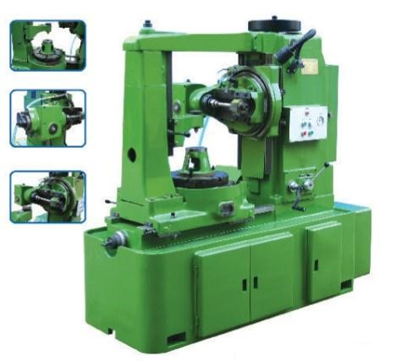
Por tal razón, el desarrollo del estudio monográfico consiste en el diseño y construcción de Control Numérico Computarizado (CNC) router con el fin de ser utilizado en los talleres para la elaboración de elementos mecánicos, en donde, se plantea el diseño y fabricación de una maquina capaz de fabricar componentes mecánicos que requieren gran precisión, tales son engranajes y partes que poseen ajustes móviles. Normalmente se utilizan maquinas fresadoras (ilustración 1) o engranadoras (ilustración 2) para la fabricación de dichas partes.

Ilustración 2
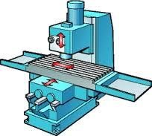
Ilustración 1
Nuestro enfoque es el diseño de una máquina de propósitos generales que no requiera grandes conocimientos de maquinado para su funcionamiento, Con eso en mente delimitamos nuestro diseño al de un CNC ya que nos ofrece gran fiabilidad y precisión. pero antes de continuar ¿Qué es un CNC? En pocas palabras, el control numérico computarizado es el uso de una computadora para controlar y monitorear los movimientos de una máquina herramienta (Anónimo, 2015).

Objetivos

Objetivo principal
Establecer los principios básicos de diseño de un router CNC garantizando la confiabilidad de los mecanismos utilizados en la máquina.

Objetivos secundarios
- Plantear un diseño lo suficientemente robusto para lograr elaborar piezas de buena calidad.
- Definir el conjunto de piezas adecuadas dentro del diseño mecánico para que sea posible la fabricación del router CNC, tratando de mantener un balance entre fiabilidad y economía de manufactura.
- Fabricar la maquina (router CNC) lo más fielmente posible a los datos obtenidos en la fase de diseño.

Marco Teórico.

Bases teóricas
La investigación está fundamentada principalmente en información recopilada de muchos sitios webs principalmente porque la impresión 3D es un tema relativamente nuevo y actualmente existe pocas bibliografías disponibles, por lo tanto, las principales fuentes de información han sido:
- RepRap: es un proyecto de código abierto que fomenta el intercambio de información con respecto a las impresoras 3D., en esta página principalmente se puede encontrar planos de máquinas 3D, manuales sobre su fabricación, kits de ensamblaje y una comunidad amplia de usuarios que aporta con sus opiniones.
- Clone wars: es un grupo dentro de la comunidad reprap, que trata de documentar en español todo lo necesario para poder construir una impresora 3D.
- CNC zone: foro online con gran cantidad de usuarios que ofrece temas y soporte a preguntas referentes a los router CNC.
La información obtenida en estos medios han dado las herramientas necesarias para afrontar el problema, el cual consiste en fabricar un router CNC con el fin de poder materializar el diseño de una manera eficaz y eficiente.
Los factores influyentes en este proyecto son, en orden de importancia:
- Disponibilidad de adquisición localmente: es decir que el dispositivo, parte o pieza pueda ser adquirido localmente, o sea aquí en Nicaragua.
- Viabilidad económica: significa que el precio de la pieza o dispositivo en cuestión sea rentable y esté al alcance económico de cualquier persona.
- Viabilidad técnica: a fin de cuentas se tendría que tener los conocimientos necesarios para la utilización de los elementos demandados.

Definición de términos básicos
Reprap
Es un acrónimo que significa Replicating Rapid Prototyper, esto es, prototipador replicante rápido. Es un conjunto de impresoras 3D cuyas piezas en principio se pueden imprimir utilizando otra impresora 3D. Es una iniciativa Open Hardware para la creación de máquinas manufacturadas libres y que se pueden construir en casa. Por lo general nos referimos a las reprap´s como impresoras 3D.

CNC
El control numérico computarizado es el uso de una computadora para controlar y monitorear los movimientos de una máquina herramienta. El controlador CNC trabaja en conjunto con una serie de motores (servomotores y/o motores pasos a paso), así como componentes de accionamiento para desplazar los ejes de la máquina de manera controlada y ejecutar los movimientos programados.
Open hardware
Se refiere a hardware libre (al igual que Open Software se refiere a software libre). Se refieren a piezas de maquinaria electrónica o mecánica que no están sujetas por un copyright, patente, o registro de cualquier tipo sino por una licencia de uso, distribución y modificación libre. Esto implica que los productos Open Hardware tendrán planos y diagramas a disposición del usuario, y que se podrán replicar sin violar ninguna ley, al igual que modificar o mejorar.
Arduino
Es una placa de circuito para la realización de prototipos basada en hardware libre.
Shield
La utilidad de estas placas es extender las capacidades del Arduino de forma sólida y permitiendo que esta funcionalidad extra se pueda poner y quitar con libertad y así utilizar el arduino para más proyectos.
Firmware
Es el programa que se instala en el microprocesador y permite la comunicación de la impresora con el ordenador y también controlan los procesos de la impresora.
G-code
El G-Code (o código G) es el nombre de un lenguaje de descripción de operaciones para máquinas de control numérico por ordenador (CNC) que puede ser usado también como lenguaje de programación para controlar estos dispositivos para simplificar operaciones.
Driver (Controlador de los motores)
Es un controlador en forma de chip pequeñito que controla el funcionamiento de los motores paso a paso.

Controlador de voltaje/intensidad (referido a los Drivers)
Es un pequeño potenciómetro (resistencia variable) situado en el chip del controlador que permite controlar la intensidad que irá a los motores. Esto permite no calentar demasiado los controladores y los motores, y reducir el gasto energético de la máquina.
Rodamientos Radiales de Bolas (o bearings)
Son aparatos que permiten el acoplamiento de un eje móvil (que gira) con una pieza fija (un soporte) tal que se minimicé el rozamiento producido.
Rodamientos Lineales
Son rodamientos que, de forma similar a los rodamientos radiales, evitan la fricción, pero esta vez al trasladar el rodamiento en la dirección longitudinal del eje (en la dirección del eje). Permiten que una barra lisa se comporte como una guía.
Varillas lisas
Se utilizan en la mayoría de impresoras RepRap como sistema de guiado lineal (los llamados carros) en combinación con rodamientos lineales. Pueden ser de acero inoxidable o de aluminio, pero es importante que el diámetro sea el adecuado (por lo general de 8 mm) y sea constante, y que la varilla esté bien recta.
Varillas roscadas
Se utilizan en la mayoría de los CNC como elementos estructurales y como "husillos" para el desplazamiento del eje Z. Son varillas de acero inoxidable con una rosca métrica mecanizada en su cara exterior.
Husillo (tornillo de potencia)
Un husillo es un tipo de varilla roscada que tiene una rosca trapezoidal. Tienen la ventaja con respecto a las varillas roscadas normales de que su diseño está orientado a generar desplazamientos.
CNC Shield
El módulo CNC shield para Arduino hace que sea fácil de construir proyectos CNC (Control Numérico Computarizado). Utiliza firmware opensource de Arduino para controlar 4 motores paso a paso por medio de 4 controladores de motor A4988, con este Shield y el Arduino se puede construir todo tipo de robótica o proyectos CNC incluyendo routers CNC, cortadoras láser e incluso máquinas pick & place.

Síntesis
Recientemente vencieron algunas patentes que hacían que las maquinas CNC fueran un lujo de las grandes empresas lo que trajo como consecuencia el desarrollo de controladores CNC de bajo costo, esto en conjunto con influencia de la comunidad (do it yourself) abarataron los costos de fabricación de estas máquinas a partir de la implementación de componentes genéricos y de una estructura modular.

Se podría decir que el corazón de los CNC y la parte más difícil de producir es su computadora, artefacto que controla cada movimiento de sus ejes que en conjunto trazan una trayectoria de interés para la operación a realizar ya sea de arranque de viruta o deposición de material.

Una máquina CNC, por lo tanto, consiste en seis elementos principales:
- Dispositivo de entrada
- Unidad de control o controlador
- Máquina herramienta
- Sistema de accionamiento
- Dispositivos de realimentación (sólo en sistemas con servomotores)
- Monitor
La siguiente figura muestra un diagrama de bloques de una máquina CNC típica, provista de servomotores.

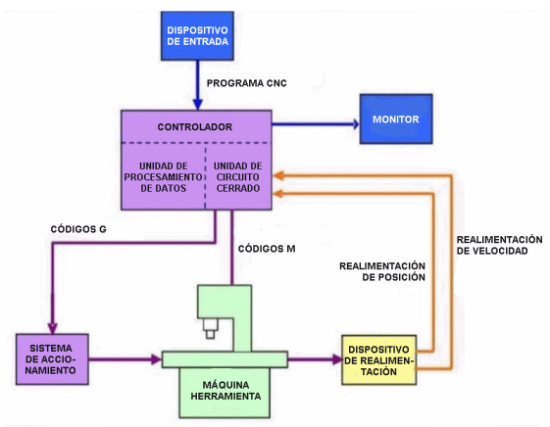
Como se observa en la figura anterior, básicamente, el controlador de las máquinas CNC recibe instrucciones de la computadora (en forma de códigos G y códigos M) y mediante su propio software convierte esas instrucciones en señales eléctricas destinadas a activar los motores que, a su vez, pondrán en marcha el sistema de accionamiento.
Ilustración 3
Para comprender en términos generales cómo funciona una máquina CNC ahora se examinaran algunas de las funciones específicas que pueden programarse.

Control de movimiento
Todas las máquinas CNC comparten una característica en común: tienen dos o más direcciones programables de movimiento llamadas ejes. Un eje de movimiento puede ser lineal (en línea recta) o rotatorio (en una trayectoria circular). Una de las primeras especificaciones que implica la complejidad de una máquina CNC es la cantidad de ejes que tiene. En términos generales, a mayor cantidad de ejes, mayor complejidad.
Los ejes de una máquina CNC son un requisito para generar los movimientos necesarios para el proceso de fabricación. Si se sigue como ejemplo un taladro industrial, los ejes ubicarían la herramienta sobre el orificio a mecanizar (en dos ejes) y efectuarían la operación (con el tercer eje). Los ejes se denominan con letras. Los nombres más comunes de los ejes lineales son X, Y y Z, mientras que los más comunes de los ejes giratorios son A, B y C.
El control de movimiento puede realizarse mediante dos sistemas, que pueden funcionar individualmente o combinados entre sí:
- Valores absolutos (código G90), es donde las coordenadas del punto de destino son referidas al punto de origen de coordenadas. Se usan las variables X (medida del diámetro final) y Z (medida en dirección paralela al eje de giro del husillo).
- Valores incrementales (código G91), es donde las coordenadas del punto de destino son referidas al punto actual. Se usan las variables U (distancia radial) y W (medida en dirección paralela al eje de giro del husillo).

Accesorios programables
Una máquina CNC no sería útil si solo contara con un control de movimiento. Casi todas las máquinas son programables de una u otra manera. El tipo específico de máquina está directamente relacionado con sus accesorios programables apropiados, por lo que puede programarse cualquier función requerida en una máquina CNC. Así, por ejemplo, un centro de mecanizado contará al menos con las siguientes funciones específicas programables:
- Cambiador automático de herramienta: la mayoría de los centros de mecanizado puede tener muchas herramientas diferentes ubicadas en un portaherramientas. Cuando se requiera, la herramienta necesaria puede colocarse automáticamente en el husillo para efectuar el mecanizado correspondiente.
- Velocidad y activación del husillo: la velocidad del husillo (en rpm) se puede especificar fácilmente y el husillo puede girar no sólo en un sentido horario o anti horario, sino que además, puede detenerse.
- Refrigerante: muchas operaciones de mecanizado requieren de refrigerante para lubricar y enfriar. El refrigerante puede activarse y desactivarse durante el ciclo de trabajo de la máquina.

Programa CNC
Este es un listado secuencial de instrucciones que ejecutará la máquina. Esas instrucciones se conocen como programa CNC, el cual debe contener toda la información requerida para el mecanizado de la pieza.
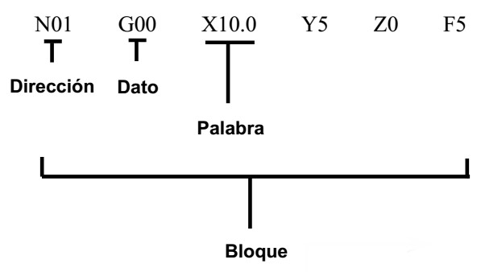
El programa CNC está escrito en un lenguaje de bajo nivel denominado G y M, estandarizado por las normas 6983 de ISO (Organización Internacional de Normalización) y RS274 de EIA (Alianza de Industrias Electrónicas) y compuesto por instrucciones Generales (código G) y Misceláneas (código M). El programa presenta un formato de frases conformadas por bloques, encabezados por la letra N, tal como vemos en la figura de abajo, donde cada movimiento o acción se realiza secuencialmente y donde cada bloque está numerado y generalmente contiene un solo comando.
Ilustración 4
El código G describe las funciones de movimiento de la máquina (por ejemplo, movimientos rápidos, avances, avances radiales, pausas, ciclos), mientras que el código M describe las funciones misceláneas que se requieren para el mecanizado de la pieza, pero que no corresponden a los movimientos de la máquina (por ejemplo, arranque y detención del husillo, cambio de herramienta, refrigerante, detención del programa).
A su vez, cada código contiene variables (direcciones), identificadas con otras letras y definidas por el programador para cada función específica. Por ejemplo, F define la velocidad de avance, S la velocidad del husillo, T la herramienta seleccionada, X, Y y Z el movimiento de los ejes, I, J y K la localización del centro de un arco, etc.
Conforme a la siguiente tabla, y a modo de ejemplo, un bloque como este:
N0040 G01 X25.000 Z32.000 F500, indicaría lo siguiente:
- Número del registro: 0040
- Procedimiento a realizar: G01, es decir, trasladarse al punto (X=25 mm, Z=32 mm) a través de una línea recta.
- Avance: 500 (mm/Rev. o mm/min, según se haya especificado previamente).
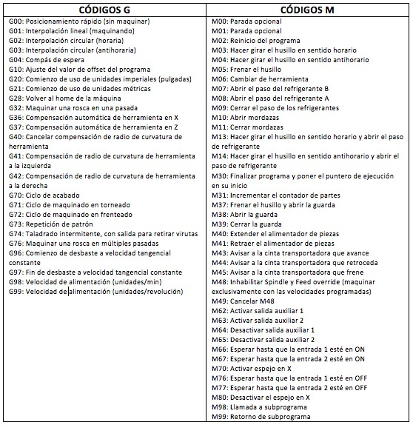
Tabla 1. Codigos Normados G-91

Controlador CNC
Este componente clave interpreta un programa CNC y acciona la serie de comandos en orden secuencial. A medida que lee el programa, el controlador activa las funciones apropiadas de la máquina, impulsa el movimiento de los ejes, y en general, sigue las instrucciones dadas en el programa.
Además de interpretar el programa CNC, el controlador tiene varios otros propósitos, por ejemplo:
- Modificar (editar) los programas si se detectan errores.
- Realizar funciones de verificación especial (como el funcionamiento en vacío) para confirmar la exactitud del programa CNC.
- Especificar ciertas entradas importantes del operador, tales como los valores de longitud de las herramientas.

Programa CAM
En muchos casos, el programa CAM funciona conjuntamente con el diseño asistido por computadora (CAD). Esto elimina la necesidad de redefinir la configuración de la pieza de trabajo para el programa CAM. El programador CNC simplemente especifica las operaciones de mecanizado a realizar y el programa CAM crea automáticamente el programa CNC.

Sistema DNC
Una vez que se desarrolla el programa CNC (ya sea manualmente o con un programa CAM), debe cargarse en el controlador y para ello se usa un sistema de distribución de control numérico (DNC). (Anónimo, 2016)

Análisis y optimización
Observando las maquinas existentes desde el punto de vista de la mecánica de los CNC router consiste básicamente en una herramienta de corte que se desplaza a lo largo de dos o más ejes con el fin de dibujar el perfil a cortar ,en este caso el diseño está limitado a 3 ejes de desplazamiento longitudinal por lo tanto se plantean algunas generalidades y tendencias observadas en los diseños actuales a la misma vez que se analizará el porqué de estas con el fin de determinar las que sea más conveniente.

Estructura general (bastidor)
El bastidor es la armazón metálica que sirve para fijar y relacionar entre sí los distintos órganos y grupos mecánicos .Además, el bastidor debe asegurar que la posición relativa de unos órganos respecto a otros permanezca fija o varíe dentro de posiciones preestablecidas para su correcto funcionamiento. (Anónimo, diccionario.motorgiga.com, 2016)
Por consiguiente según el concepto previamente leído es de vital importancia mantener las distancias relativas entre piezas lo más constante posible con el objetivo de reducir los errores de precisión por deflexiones o deformaciones del material con lo que es necesario una alta rigidez en el bastidor. Es importante tener esto en cuenta para evaluar las posibles opciones de la máquina.

Primera opción
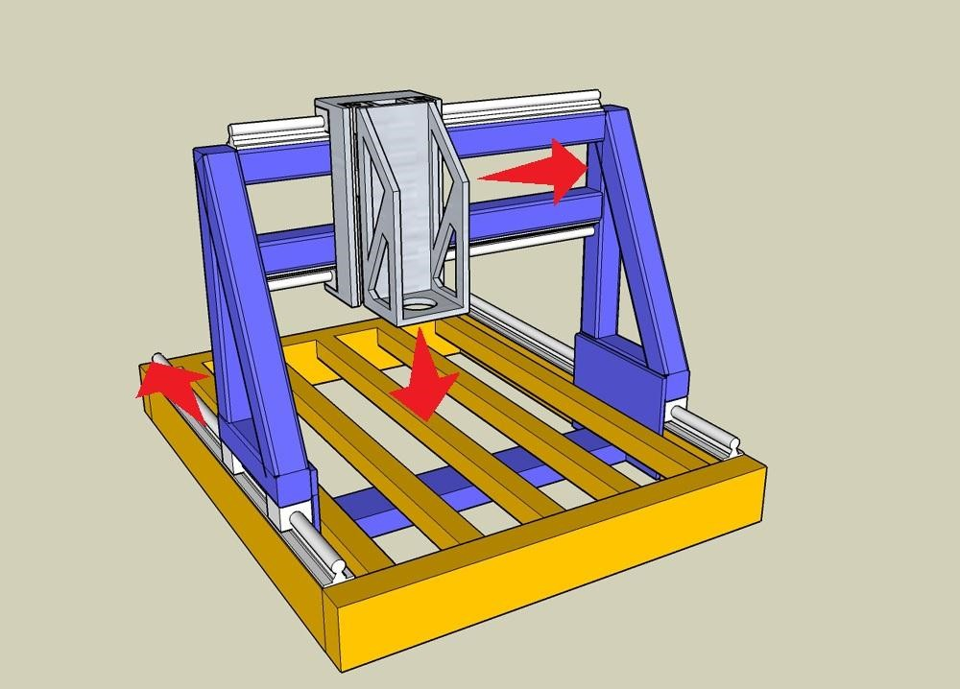
La primera opción según las tendencias de diseño observadas consiste en mantener fija la pieza o materia prima a maquinar mientras se mueve la herramienta de corte alrededor de la pieza.
Ilustración 5

Como se logra ver cada flecha en la figura corresponden a los movimientos de cada uno de los ejes en lo que se logra apreciar se mueven independientemente manteniéndose la materia prima fija sobre el bastidor.

Segunda opción
La segunda opción consiste en mover el material a maquinar y la herramienta de corte a través de los ejes longitudinales al mismo tiempo lográndose el mismo resultado, en teoría.
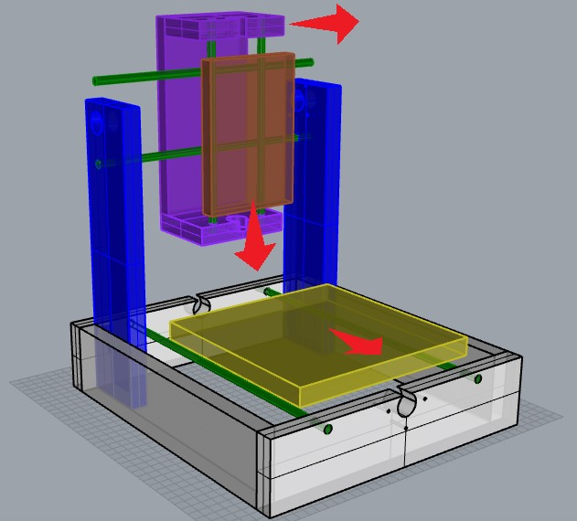
Ilustración 6
Según se observa en la figura la herramienta de corte se desplaza longitudinalmente en dos direcciones mientras que la materia prima se fijaría a un soporte que se representa de color amarillo en la figura el cual estaría en movimiento también longitudinalmente con respecto al bastidor.

Decisión
A pesar de que las dos opciones cumplen su función es necesario determinar una en específico.
El elemento clave de esta decisión básicamente se deduce del análisis de que el servomotor que moverá cada eje tiene que vencer un momento equivalente a la inercia de la masa apoyada sobre ese eje por lo tanto en el primer caso es conveniente si y solo si la herramienta de corte es más liviana que la materia prima a cortar debido a que le resultaría mucho más fácil a los servomotores mover las cargas que posean menos peso, sin embargo este no es el caso por lo tanto se decidió optar por la segunda opción dado que es la más eficiente desde el punto de vista energético porque un eje se encarga de mover la materia prima a trabajar lo cual es particularmente conveniente ya que los materiales a trabajar tales son maderas y plásticos tienen densidades relativamente bajas con respecto a los metales utilizados en las herramientas de cortes y algunos componentes que permite la movilidad de los ejes lo que permite mover dicho eje en esa configuración con mucha más facilidad.

Mecanismos de transmisión de potencia
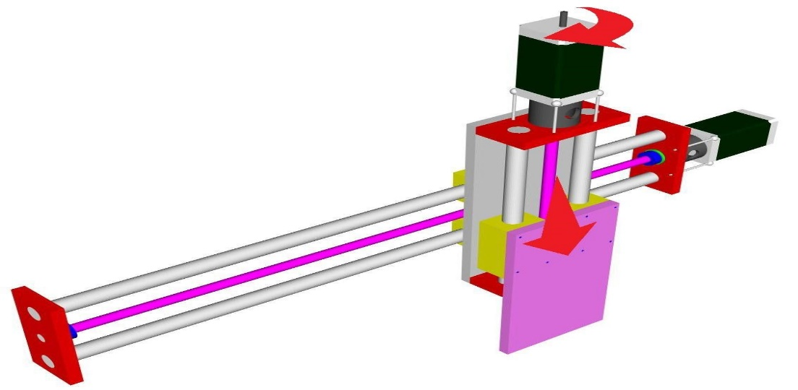
Este tipo de mecanismos son los encargados de transformar el movimiento rotacional ofrecido por el motor en movimiento lineal de una forma precisa por lo tanto son de vital importancia para la precisión y rendimiento de la máquina.
Ilustración 7

Según los mecanismos comercialmente distribuidos las posibles opciones de mecanismos de transmisión de potencia son:

Tornillos

Tornillo y tuerca (común)
Este tipo de ejes son los que venden comúnmente en las ferreterías al estar fabricados con un acero sin aliar son muy susceptibles a la deflexión especialmente con longitudes grandes con relación a su diámetro.

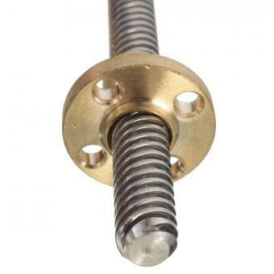
Tornillos de potencia
Ilustración 8
Los tornillos de potencia son una de las formas de materializar un par cinemático helicoidal o de tornillo, constando de dos piezas, un tornillo o husillo y una tuerca, entre las cuales existe un movimiento relativo de traslación y rotación simultáneas respecto al mismo eje. Los movimientos de rotación y traslación están relacionados por el paso de rosca del tornillo. Gracias a ello los tornillos de potencia son mecanismos de transmisión capaces de transformar un movimiento de rotación en otro rectilíneo y transmitir potencia. (Anónimo, mecapedia.uji.es, 2016)

Tornillo de bolas
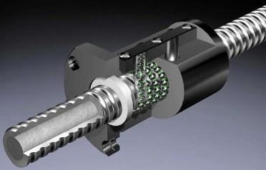
Un husillo de bola es un actuador lineal mecánico que convierte el movimiento de rotación en movimiento lineal con pocas perdidas por fricción. Un eje roscado proporciona un camino de rodadura helicoidal a unos rodamientos de bolas que actúan como un tornillo de precisión. Como el movimiento se realiza por rotación, no por deslizamiento, el rozamiento es menor y la fricción del conjunto es baja. Y como el esfuerzo se reparte entre varias bolas, es capaz de aplicar o resistir altas cargas de empuje. (Wikipedia, 2016)
Ilustración 9

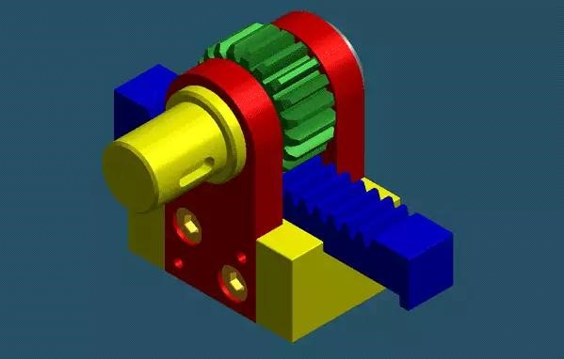
Piñón y cremallera
Ilustración 10
El uso de una cremallera y piñón es generalmente el método más popular de métodos de transmisión mecánica cuando se requieren distancias más largas, como es el caso de enrutadores de gran formato y máquinas de plasma. Esto se debe principalmente a los costos con relación a mecanismos con las mismas dimensiones. (Overby, 2011)

Poleas síncronas y de tiempo
Las transmisiones de tiempo y síncronas emplean el principio de engranaje de los dientes de una correa con los de sus correspondientes poleas también dentadas. Ofreciendo mayores velocidades que otros mecanismos de transmisión de potencia siendo su principal ventaja.

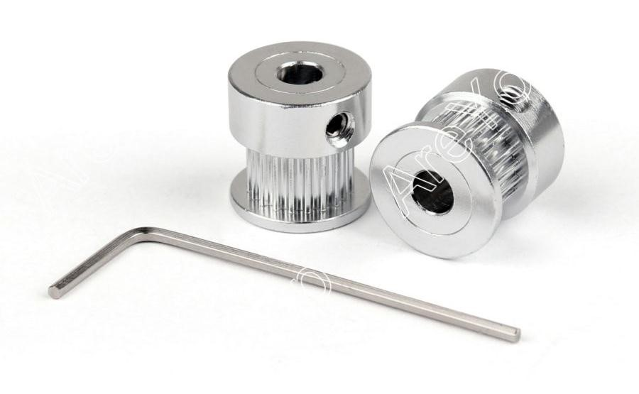
Ilustración 11

Decisión
Aunque cada mecanismo tiene sus ventajas y desventajas se decidió utilizar tornillos de potencia por su relación precio-fiabilidad, además que ofrece una precisión consistente y notablemente mayor que el de las poleas síncronas y una menor fricción y mayor velocidad de avance que los tornillos comunes además de un costo económicamente más bajo que los tornillos de bolas lo que convierten a los tornillos de potencia en la opción ideal para la máquina.

Mecanismo de guías lineares
Los mecanismos de guías lineares proveen de soporte al movimiento rectilíneo del tornillo de potencia garantizado una trayectoria rectilínea con un movimiento suave producto de una reducida fricción orientados ortogonalmente con otros ejes.

Riel redondo
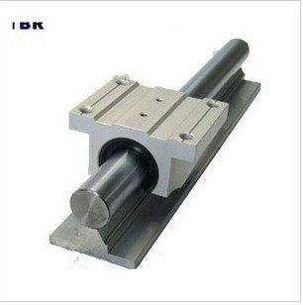
Este sistema hace uso de un carril o vástago redondo que proporciona la guía lineal trayectoria para que uno o más bloques de cojinete se desplacen a lo largo de su longitud. Los diámetros del riel están disponibles desde 1/8 hasta 4 pulgadas y están encontrado en longitudes hasta 20 pies. (Overby, 2011)
Ilustración 12

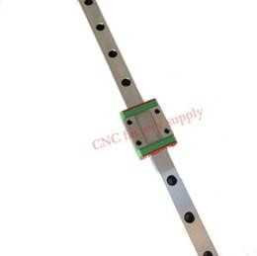
Riel de perfil
Ilustración 13
Deriva su nombre de la forma de la cruz de los carriles de su sección. Esta es una opción muy popular entre muchos usuarios, particularmente con diseños que requieran requisitos de alta carga o maneras precisas de guía. Este sistema tiene un gran número de muchas ventajas, pero es sin embargo, uno de los sistemas más caros para comprar y puede ser difícil de instalar .Los tamaños del carril del perfil están determinados por su anchura, medida en la base. (Overby, 2011)

Decisión
Aunque ambos tipos de mecanismo satisfacen las necesidades de la maquina a diseñar por disponibilidad localmente el riel de perfil ofrece mayor disponibilidad localmente.

Evaluación
Habiendo definido específicamente los mecanismos a utilizar en la mecánica de la maquina ahora se procederá a acoplarlos entre si de una manera que no interfieran entre ellos.

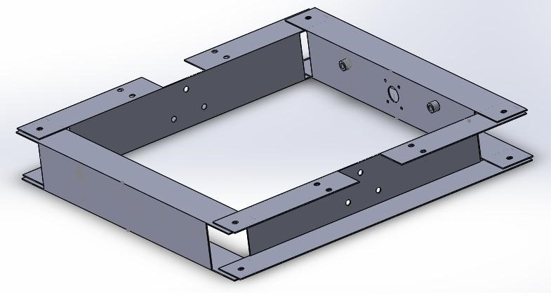
Primer prototipo
Fuente Propia Solidworks 1-14

Durante esta fase se consideró utilizar un perfil en C como el observado en la figura unido entre sí por pernos.
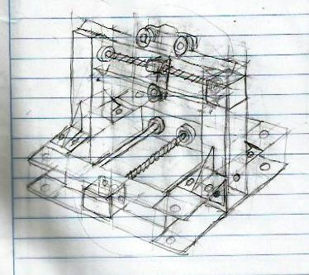
La metodología de diseño consistía en plantear las ideas sobre cómo deberían quedar los mecanismos en un dibujo a mano alzada para luego definir en un programa de diseño (solidworks) las dimensiones reales de cada uno de los componentes individuales, finalmente se analizaba si se disponía de los procesos de manufacturas necesarios para fabricar las piezas de la maquina como proceso de validación final.
Fuente Propia 1-15

Segundo prototipo
Según lo observado en el diseño anterior se logra determinar con la ayuda de algunas investigaciones especialmente en el capítulo de diseño de bastidores y uniones fijas del libro de Diseño de máquinas y mecanismos de Robert L, Mott que era más adecuado usar un perfil cerrado como tubos cilíndricos, rectangulares o cuadrados debido a que poseen un mayor momento de inercia lo que mejora notablemente la rigidez del bastidor.
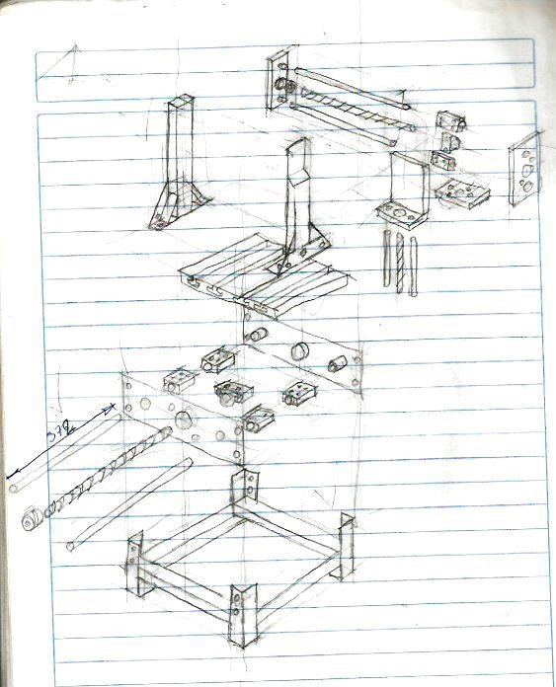
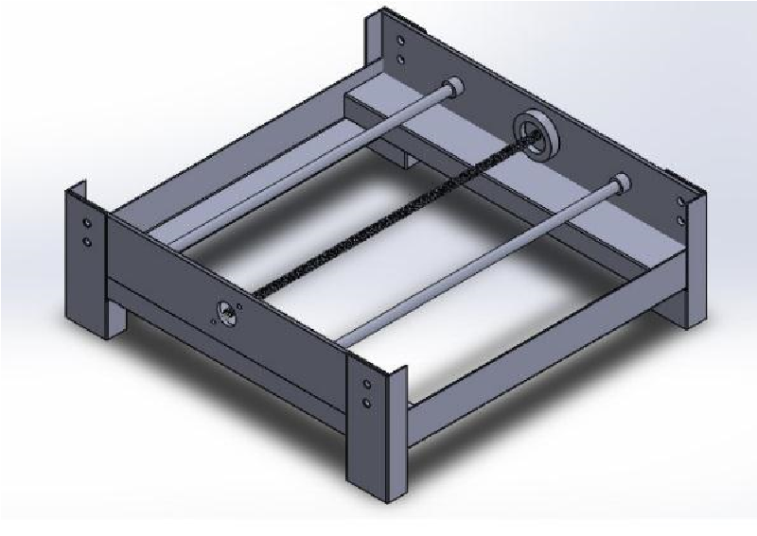

En las imágenes que podemos observar, se
nota aparentemente una mejora en la

rigidez es decir se ha logrado una
estructura de mayor rigidez con respecto
al primer prototipo,esto logrado en gran
medida
por
la
implementación
de
perfileria rectangular de 2x1 pulgadas y
angulares de 2x2 pulgadas.

Fuente Propia 2-17
Fuente Propia Solidworks 2-16

Tercer prototipo
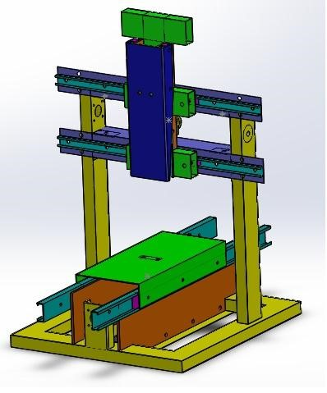
En pro de una mejora en los procesos de manufactura en esta fase se planteó un diseño completamente por perfiles y materiales metálicos como se puede observar en la figura el diseño está completamente definido brindando principal atención en la concentricidad de los agujeros perforados para los asientos de cojinetes y soportes para motores.
Fuente Propia Solidworks 3-18
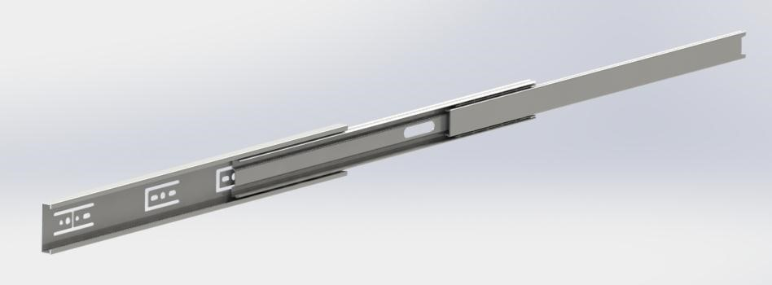
Se ha cambiado el sistema de guías lineales de riel de perfil a unos soportes de deslizamientos para gavetas ofrecidos en SINSA (Ferretería local) debido a la dificultad para encontrar en el comercio local los mecanismos anteriormente propuestos además cabe destacar que el rendimiento de estos soportes es más que aceptable ya que ofrecen poco juego entre las partes móviles que lo componen y poca fricción lográndose un desplazamiento suave reduciendo la energía requerida por los servomotores para el movimiento del mismo.
Fuente Propia Solidworks 4-19

Resultados de diseño durante la asignatura de Diseños 2
Como resultado de los prototipos anteriormente expuestos se determinó el modelo final, el cual satisface todas las necesidades de diseño de la máquina y permite su manufactura en el periodo recomendado y con las máquinas y herramientas que se disponen.
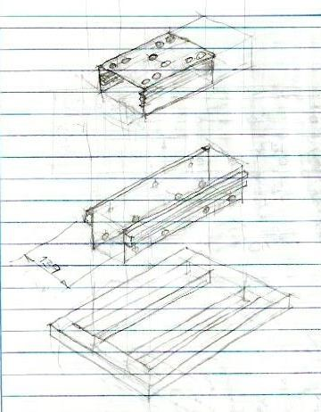
El primer punto sujeto a cambios fue la determinación de un sistema de desplazamiento único como lo fue los soportes para gavetas pero más específicamente los soportes que se adquirieron, eran soportes telescópicos los que implicaban que eran varios rieles deslizándose uno dentro del otro provocando el movimiento longitudinal, requiriendo un soporte en el cual iba atornillado al de menor longitud reduciendo el volumen de la maquina pasando de 640 mm anteriormente a 400 mm siendo esto una mejora notable.
Fuente Propia 3-20
Otro cambio fue la decisión de soldar el soporte del eje Y en vez de atornillarlo lo que aumenta la rigidez del marco reduciendo las deformaciones provocadas ante posibles esfuerzos producidos durante el maquinado.
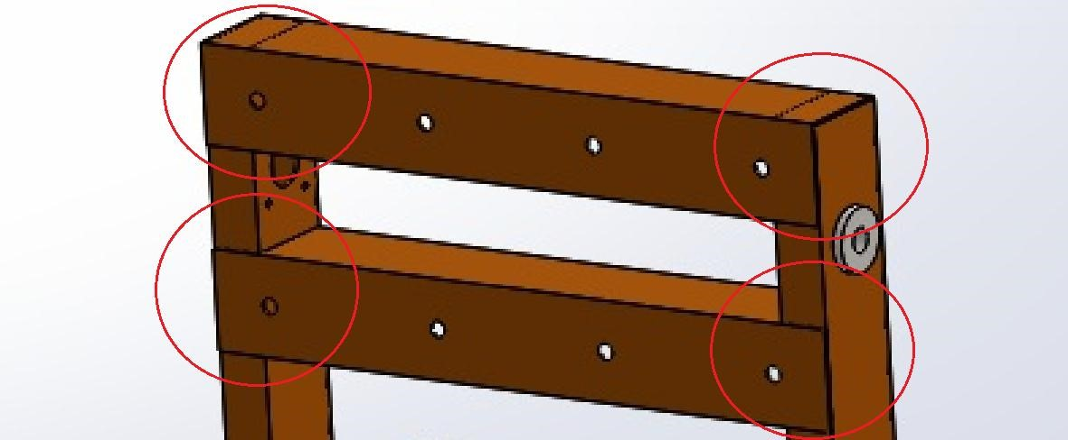
Fuente Propia Solidworks 5-21
Además se cambió el material del cual iba a estar constituida la base de maquinado de aluminio a madera, justificado por los altos precios del aluminio que era el material anteriormente considerado y por el bajo peso que la madera posee en relación a su resistencia, cualidad necesaria para reducir los esfuerzos generados por en el servomotor.
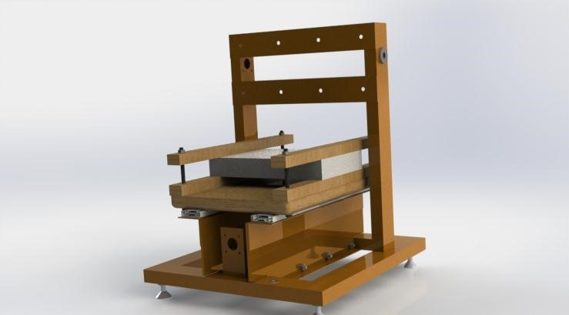
Fuente Propia Solidworks 6-22
Otra mejora realizada al conjunto es el sistema de sujeción que aunque es simple es eficiente. Este consiste en un par de reglas con agujeros pasantes en sus extremos que van sujetadas por cuatro tornillos que atraviesan la superficie de maquinado para proveer un soporte firme además de colocar reglas de madera entre la materia prima y la superficie de maquinado con el objetivo de que la hoja corte no logre dañar la superficie de corte al no ser necesario el contacto entre estas para efectuar el acabado de las piezas a trabajar.

Proceso de fabricación

Corte de los perfiles rectangulares de 2x1 pulgadas
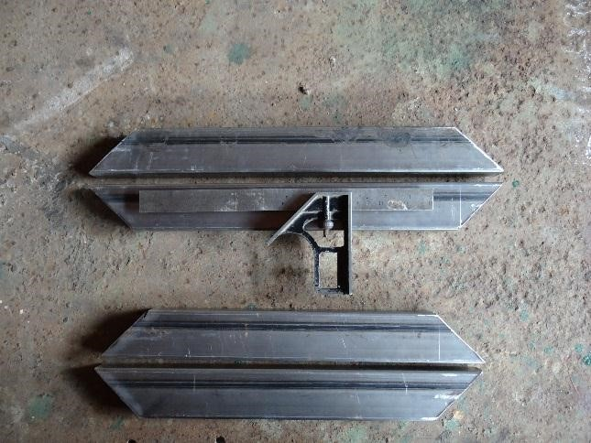
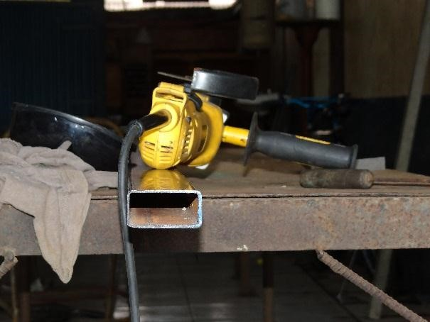
Fuente Propia 5-24
Fuente Propia 4-23

Proceso de soldadura en perfiles rectangulares
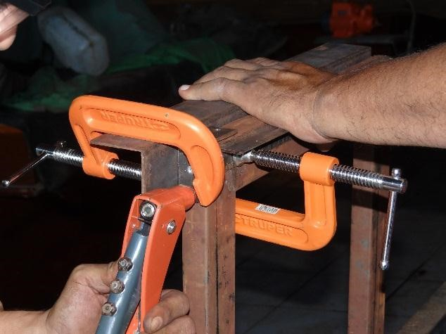
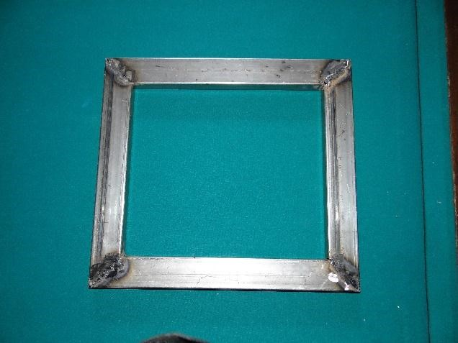

Fuente Propia 7-26
Fuente Propia 6-25

Colocación de soporte para motores
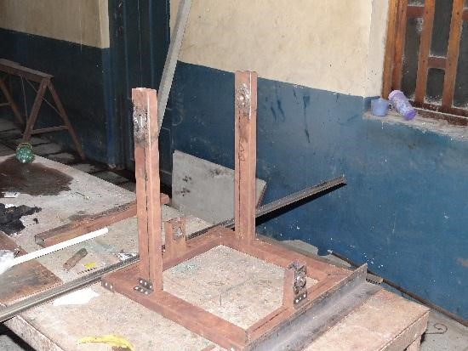
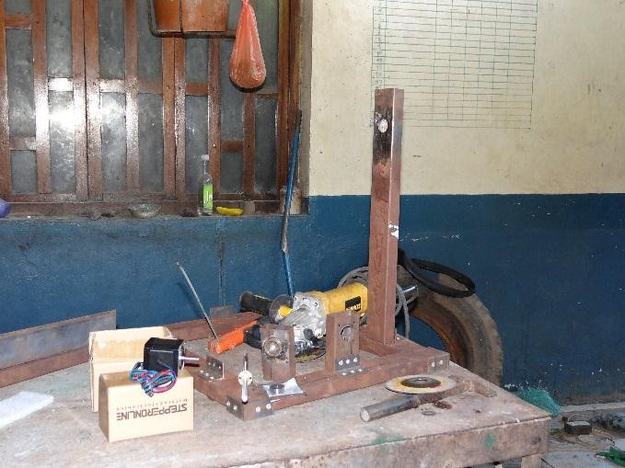
Fuente Propia 9-28
Fuente Propia 8-27

Colocación de asiento de cojinete y soporte del eje Y
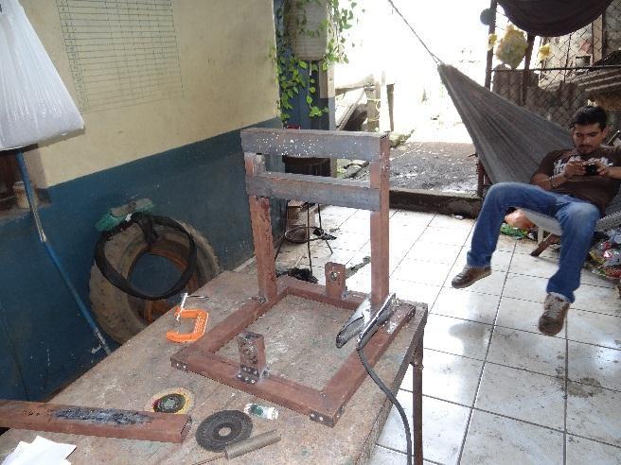
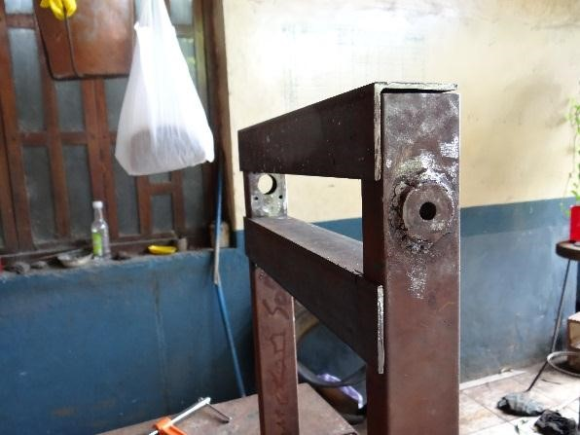
Fuente Propia 11-30
Fuente Propia 10-29

Preparación de soportes y perforaciones para pernos en el soporte del eje x
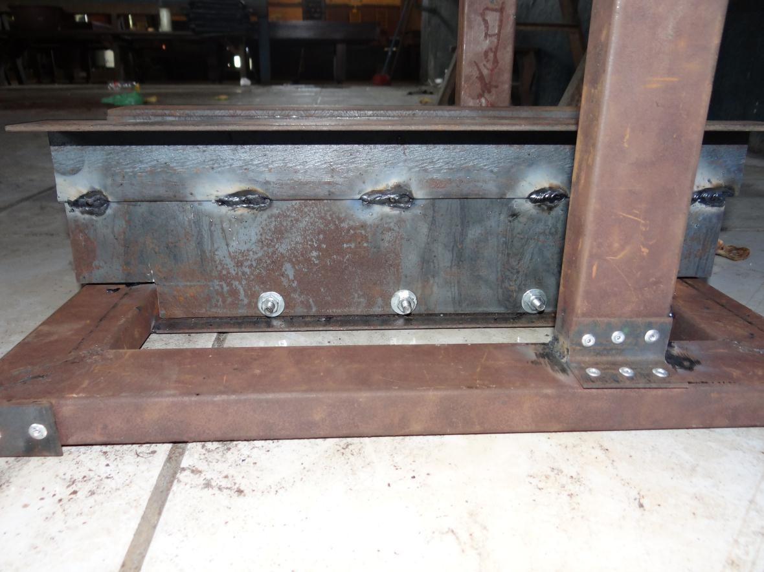
Fuente Propia 12-31

Proceso de pintura del marco
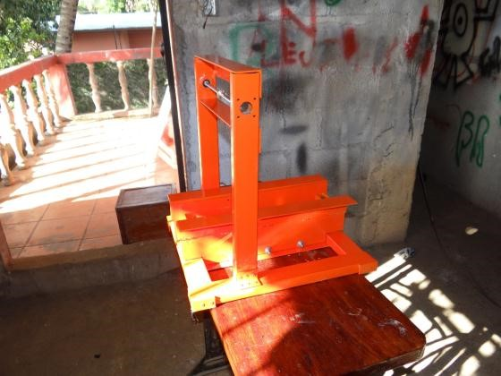
Fuente Propia 13-32

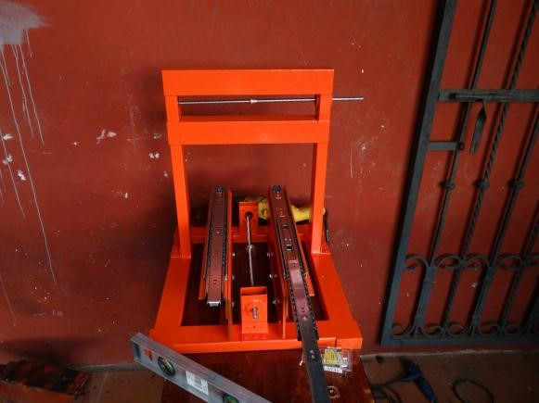
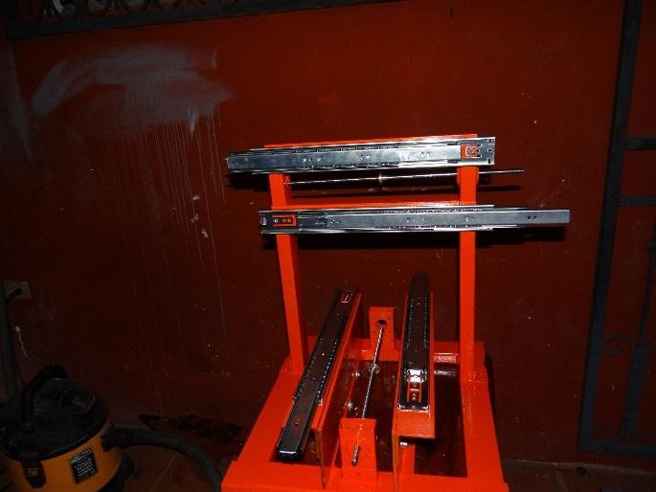
Colocación de rieles de deslizamiento lineal
Fuente Propia 14-33
Fuente Propia 15-34

Ensamblaje de componentes del eje Z
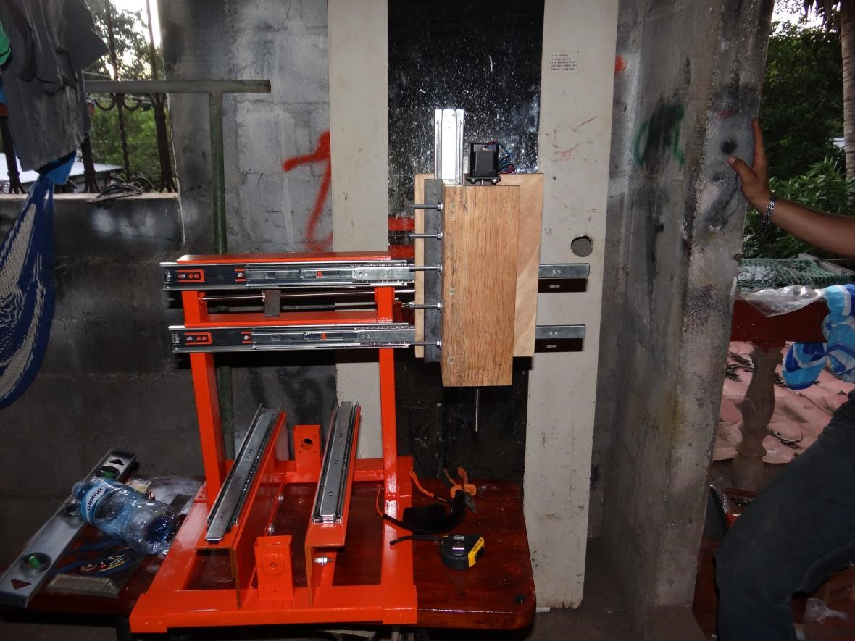
Fuente Propia 16-35

Montaje de superficie de maquinado
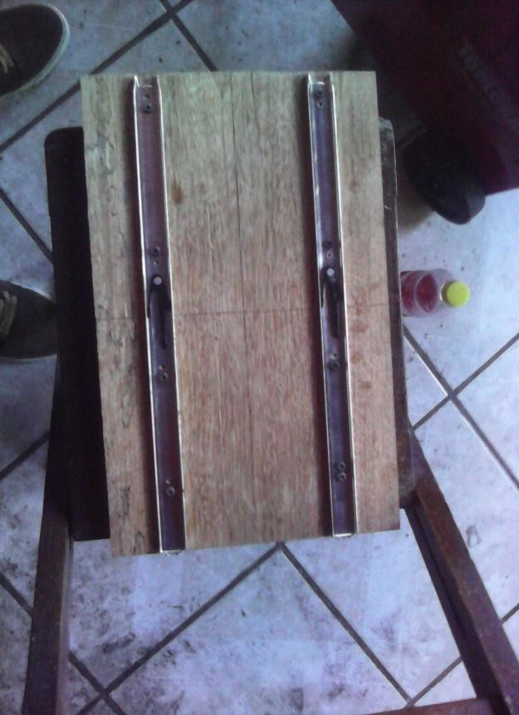
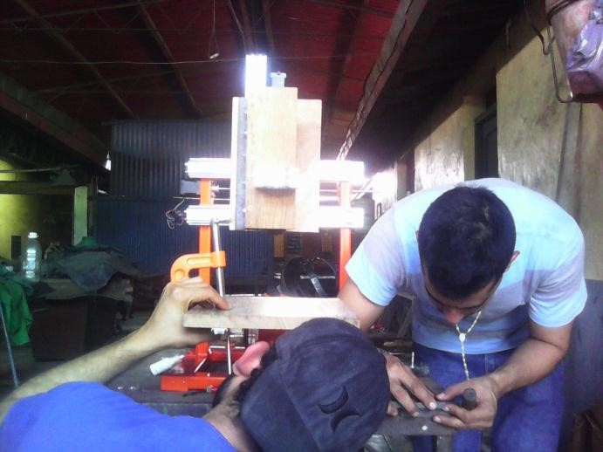

Fuente Propia 17-36
Fuente Propia 18-37

Montaje de cabezal giratorio

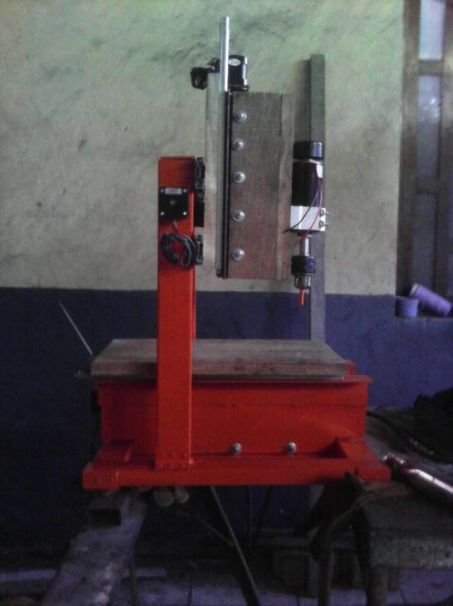
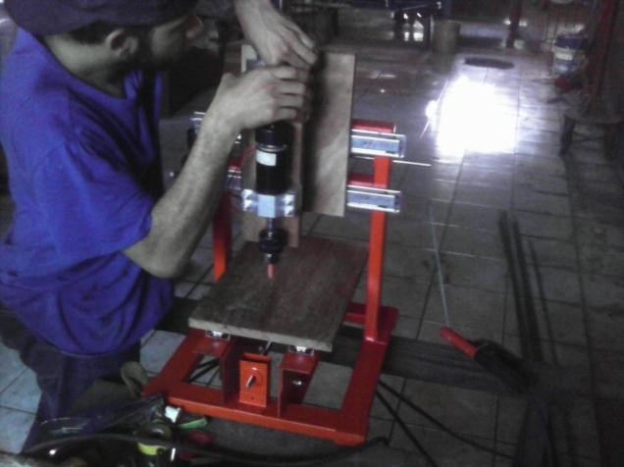
Fuente Propia 19-38
Fuente Propia 20-39

Resultado final (por el momento)
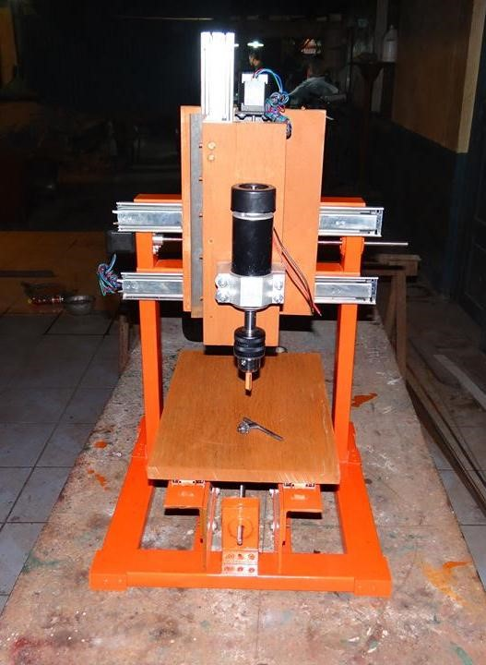
Fuente Propia 22-41
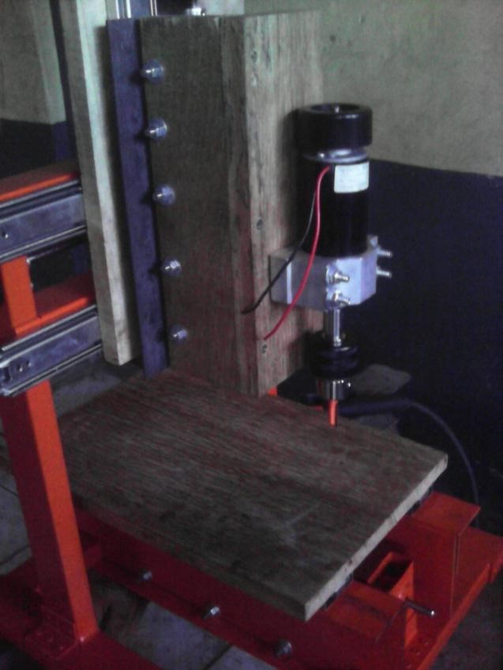
Fuente Propia 21-40
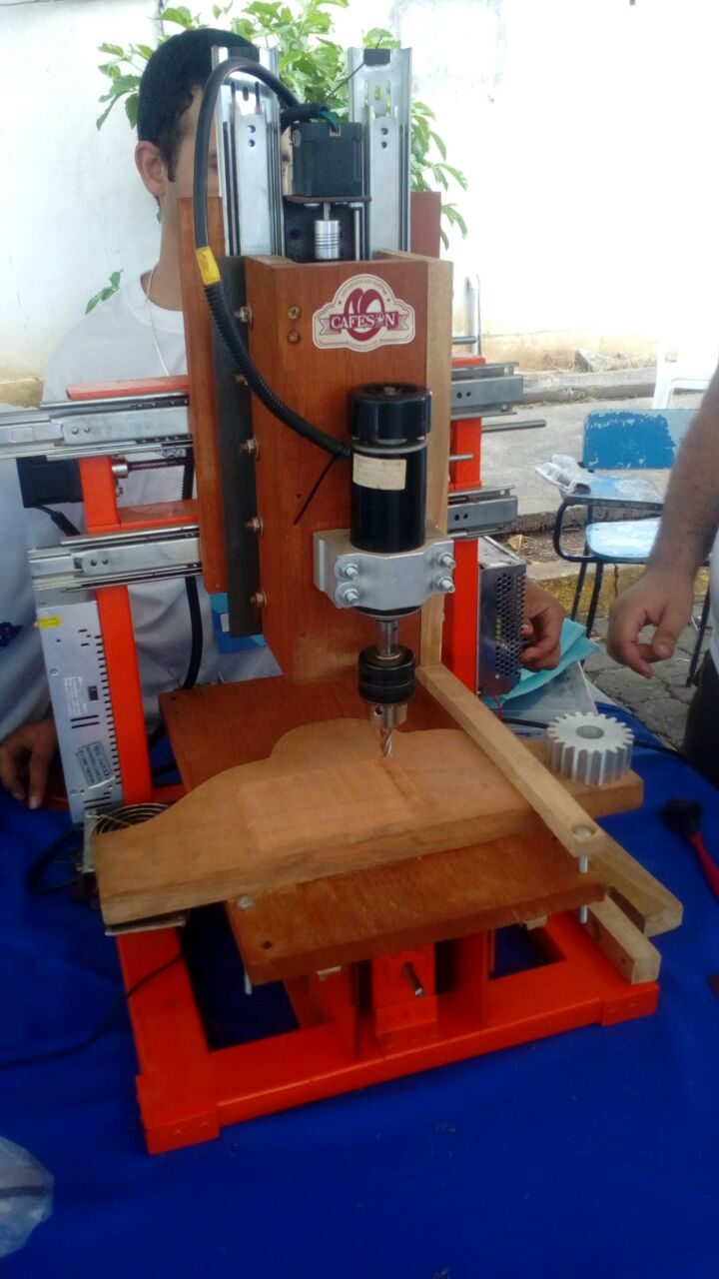
Fuente Propia 22-42

Diseño metodológico

Ubicación del estudio
Universidad Nacional de Ingeniería, Recinto Universitario Pedro Arauz Palacios.
Facultad de Tecnología de la Industria. Managua, Nicaragua.

Tipo de estudio
Debido a la naturaleza del problema “Diseñar y fabricar un CNC” además que existe una gran cantidad de documentación sobre el tema el tipo de investigación a utilizarse en esta monografía será de tipo descriptiva, porque trabaja sobre realidades de hecho, y la característica fundamental es la de presentarnos una interpretación correcta (Tamayo, 2000, pág. 46)

Diseño de investigación
En este documento se utilizara un diseño de investigación transversal dado que (Hernandez Sampieri, 2014) Su propósito es describir variables y analizar su incidencia e interrelación en un momento dado (p. 154).
Más específicamente será un diseño correlacional-causal debido a que deseamos saber cómo influye la disponibilidad de una cierta herramienta tecnológica sobre un grupo de individuos.

Tipo de enfoque
El tipo de enfoque a utilizarse en esta investigación deberá ser mixto (cuantitativo-cualitativo) debido a que los datos se recolectaran en un único momento y la evaluación y/o resultados producidos estarán en dependencia del criterio del grupo investigador.

Actividades por objetivos

Actividades del objetivo 1
- Indicar los requisitos del diseño
- Proponer Criterios de evaluación
- Proponer varios conceptos de diseño alternativo

Actividades del objetivo 2
- Validar cada alternativa de acuerdo con cada criterio de evaluación
- Seleccionar el concepto óptimo de diseño
- Completar el diseño detallado del concepto seleccionado
- Validar mediante simulaciones por computadora el comportamiento de los mecanismos
- Seleccionar los componentes electrónicos apropiados
- Definir la materia prima a ser utilizada
- Comprar la materia prima requerida

Actividades del objetivo 3
- Cortar perfilaría
- Maquinar asientos de rodamientos
- Cortar laminas
- Soldar bastidor
- Perforar agujeros para pernos
- Esmerilar cordones de soldadura y aristas vivas
- Pulir superficie para remover corrosión
- Pintar superficies requeridas
- Montar rieles
- Ensamblar conjunto de estructuras
- Montar motores
- Fijar cableado
- Instalar computadoras
- Configurar computadoras
- Configurar servomotores
- Configurar sensores
- Puesta punto de la maquina
- Pruebas operativas

Cronograma de actividades
Tabla 2. Cronograma de trabajo
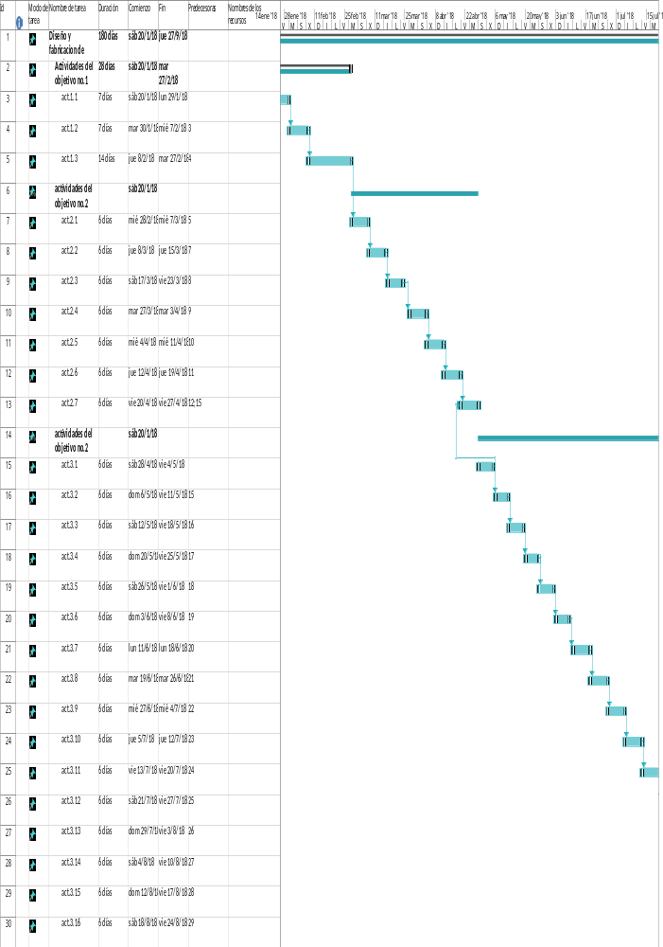

Bibliografía
Anónimo. (1 de 12 de 2016). Obtenido de www.demaquinasyherramientas.com:
http://www.demaquinasyherramientas.com/mecanizado/introduccion-a-latecnologia-cnc
Anónimo. (28 de 12 de 2015). De máquinas y herramientas. Obtenido de http://www.demaquinasyherramientas.com/mecanizado/introduccion-a-latecnologia-cnc
Anónimo. (4 de 12 de 2016). Obtenido de diccionario.motorgiga.com:
https://diccionario.motorgiga.com/bastidor
Anónimo. (1 de diciembre de 2016). mecapedia.uji.es. Obtenido de mecapedia.uji.es: http://www.mecapedia.uji.es/tornillo_de_potencia.htm
Overby, A. (2011). CNC Machining Handbook. En A. Overby, CNC Machining Handbook (pág. 47). New York: McGraw-Hill.
Wikipedia. (29 de noviembre de 2016). Obtenido de Wikipedia:
https://es.wikipedia.org/wiki/Husillo_de_bolas
Anonimo. (7 de Noviembre de 2016). Foro electronico. Obtenido de Foro electronico: https://foroelectronico.wordpress.com/2016/11/07/impresora-3-d-hecha-en-la-uni/#more-13
Hernandez Sampieri, R. (2014). Metodologia de la investigacion. Mexico: McGRAW-HILL.
L.Mott, R. (2006). Diseños de Maquinas y Elementos. En R. L.Mott, Diseños de Maquinas y Elementos (pág. 944). Mexico: Pearson Education.
Sepulveda, A. (12 de Mayo de 2015). El nuevo diario. Nicaragua se suma a la impresión 3D.
Tamayo, M. (2000). El proceso de la investigacion cientifica. Mexico: Limusa.

L.Mott, R. (2006). Diseños de Maquinas y Elementos. En R. L.Mott, Diseños de Maquinas y Elementos (pág. 944). Mexico: Pearson Education.
Sepulveda, A. (12 de Mayo de 2015). El nuevo diario. Nicaragua se suma a la impresión 3D.

